市级课题《基于生命课堂开展小学语文大单元教学的实践与研究》
学习人 | 黄丽州 | 摘录来源 | 知网期刊 | 学习时间 | 2021.12
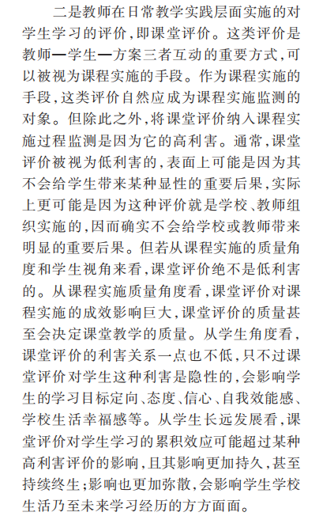
学习心得：课堂评价的质量决定着课堂教学的质量，课堂评价对于学生的影响也是长久而深远的，甚至会影响学校生活及未来学习经历的方方面面。因此，教师在课堂教学时要注重课堂评价的多样性，注意方式方法，要注意到课堂评价的范围，尽可能多的对于学生课堂表现以及课堂学习成果进行评价。除了课堂评价之外，阶段性的学习评价和期末性评价也不应该单纯地用练习和考试的方式呈现，而是用多种方式去考核学生的学习情况，起到鼓励作用，并进行查缺补漏。

